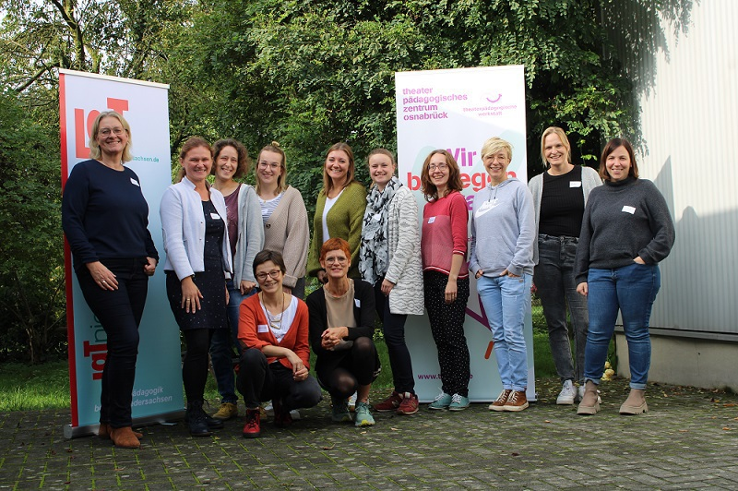
Foto: Theaterpädagogische Werkstatt
Resilienzprojekt für Grundschulkinder – Multiplikatorenschulung der tpw
Resilient zu sein bedeutet, die Fähigkeit zu besitzen, Herausforderungen und Rückschläge zu überwinden, sich anzupassen und gestärkt daraus hervorzugehen. Resilienz ist wichtig, da sie hilft, sich an Veränderungen anzupassen und emotionale Stabilität zu entwickeln.
Angelehnt an das Resilienzprojekt für Kinder von der tpw, das seit einem Jahr erfolgreich an vielen Grundschulen im Landkreis Osnabrück läuft, wurde eine Multiplikatorenschulung für Lehrkräfte und Schulsozialarbeit von der tpw angeboten. In der eintägigen Fortbildung wurden theaterpädagogische Methoden gelernt, um das Projekt selbständig an der Schule durchzuführen zu können. Alle Resilienzübungen und theaterpädagogischen Spiele des bestehenden Unterrichtskonzepts wurden gemeinsam erprobt und besprochen. Somit erhielten die Teilnehmerinnen das Handwerkszeug, um zukünftig Schülerinnen und Schüler bei der Bewältigung äußerer Herausforderungen zu unterstützen. Auch die eigene Resilienz kam nicht zu kurz: Durch gezielte Übungen, Reflektionsphasen und dem Austausch mit der Gruppe tat man auch sich selbst etwas Gutes!
Zurzeit finden Planungen statt, um die Multiplikatorenschulungen auch in 2024 anbieten zu können.

